**Итоговая контрольная работа**

**по географии 6 класс**

**вариант**

1.Напишите определение:

Гидросфера-________________________________________________________________________________________________________________________________________________________________________________________

Озеро-________________________________________________________________________________________________________________________________________________________________________________________

Атмосферные осадки-______________________________________________________________________________________________________________________________________________________________________________________

*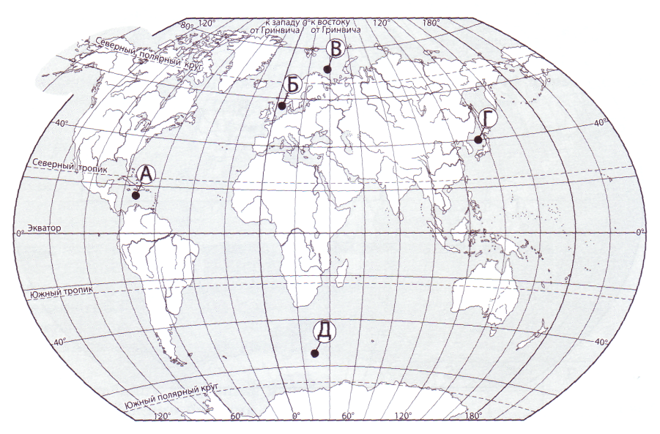2.Ответьте на вопросы 4—6, используя карту.*

А) Воды какого моря, указанного на карте, более холодные? Как называется это море?______________________________________

Б) Какие моря, обозначенные на карте, относятся к бассейну Тихого океана?_______________________________________

В) Какое течение обозначено на карте буквой Д? Укажите тёплое оно или холодное.____________________________________

3. Расставьте пункты А, Б, В, Г, Д в порядке возрастания, а затем в порядке убывания атмосфер­ного давления.

|  |  |  |  |  |
| --- | --- | --- | --- | --- |
| **1** | **2** | **3** | **4** | **5** |
|  |  |  |  |  |

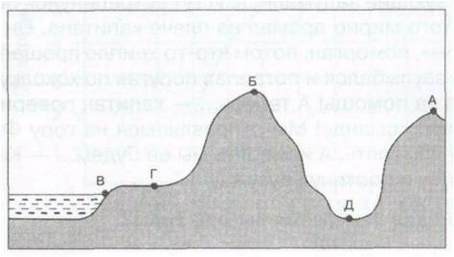

4. Какими буквами на схеме круговорота воды отмечены*?*

|  |  |  |
| --- | --- | --- |
| **Рисунок2** |  | 1) Испарение |
|  | 2) Перенос влаги |
|  | 3) Осадки |
|  | 4) Реки |
|  | 5) Подземные воды |

5.По данным таблицы определите:

а) среднюю суточную температуру _________________ б) суточную амплитуду температур_________________

|  |  |  |  |  |  |  |  |
| --- | --- | --- | --- | --- | --- | --- | --- |
| Время (час) | *4* | *8* | *12* | *16* | *20* | *24* |  |
| Температура (С) | +6◦ | +10◦ | -2◦ | +17◦ | +12◦ | +10 |  |

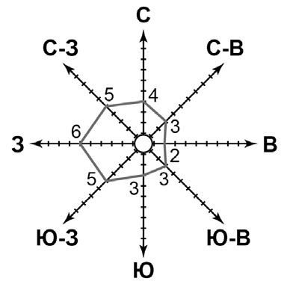6. 1. На метеорологической станции города N в январе

были проведены наблюдения за направлением ветра. По результатам наблюдений метеорологи построили розу ветров. Рассмотрите розу ветров и ответьте на вопросы.

Какой ветер меньше всего дул в январе?

Ответ. ________________________________________

В каком направлении дует этот ветер?

Ответ. ________________________________________

6.2. Выберите рисунок, на котором знаками отображена погода в тот день, когда дул юго-западный ветер. Запишите в ответе букву, которой обозначен этот рисунок.

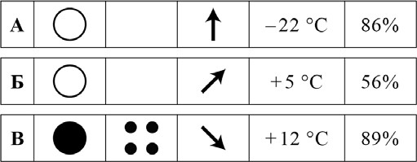 _Ответ:______________________________

6.3. Сергей в течение дня наблюдал за погодой и описал её в дневнике наблюдений. Прочитайте это описание и отобразите его с помощью условных обозначений так, как на представленных выше рисунках.

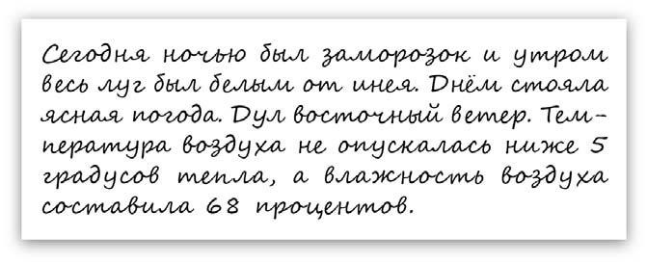

Ответ

.

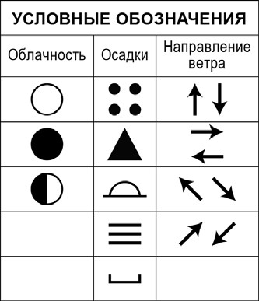

7.По диаграмме годового количества осадков определите:

а) в каком месяце количество осадков было максимальным __________________________

б) определите годовое количество осадков ___________________________

**Диаграмма годового количества осадков.**

10

14

5

10

13

24

30

40

60

65

50

30

кол

-

во осадков

8.Установите соответствие между природными зонами и их географическими

особенностями. ***Природные зоны:***

А – тундра Б – степь

***Географические особенности:***

1.суровый климат с продолжительной морозной зимой и коротким прохладным летом 2.травянистая растительность с преобладанием ковыля, типчака, мятлика

3.произрастание карликовой берёзы, карликовой ивы, голубики, морошки

4.местообитание дрофы, орла, стрепета

5.сухие горячие ветры – суховеи

6.местообитание северного оленя, песца, полярной куропатки, лемминга

Запишите в таблицу выбранные цифры под буквами, которыми обозначены природные зоны.

|  |  |  |
| --- | --- | --- |
| Природная зона | **А** | **Б** |
| Географические особенности |  |  |

В какой из указанных природных зон могли быть сделаны представленные фотографии? Запишите **название** природной зоны.

Ответ________________________________________________________________